Дунаєвецька загальноосвітня школа І – ІІІ ступенів № 4

Усе подолає в тяжкій боротьбі
незламна моя Україна

Урок позакласного читання у 2 класі
(урок мужності)

Підготувала:
Шендерук Катерина Іванівна,
вчитель початкових класів
Мета: формувати в учнів громадянську ідентичність, розуміння єдності й цілісності України, її багатонаціонального народу, виховувати повагу до самовідданості й патріотизму бійців АТО, які захищають незалежність і цілісність держави; формувати патріотичні почуття, гордість за свій народ, активну громадянську позицію.

Обладнання: Державний Прапор України, комп’ютер, мультимедійний проектор, екран, відеоролики, музичні записи, мультимедійна презентація

Хід уроку

І. Організаційний етап

ІІ. Мотивація навчально-виховної діяльності. Повідомлення теми уроку

Учитель: На білому світі є різні країни,
Де ріки, ліси і лани.
Та тільки одна на землі Україна,
А ми її доньки й сини.
Усюди є небо, і зорі скрізь сяють,
І квіти усюди ростуть.
Та тільки одну Батьківщину ми знаєм.
Її Україною звуть.

Демонструється відеокліп на пісню«Україна»
у виконанні Тараса Петриненка
- Тема уроку позакласного читання : « Усе подолає в тяжкій боротьбі незламна моя Україна».

ІІІ. Основна частина
- - -
- Скільки ніжних, лагідних слів дібрали люди, щоб висловити гарячу любов до краю, де народились і живуть! З давніх-давен славили Україну, її щирий, працьовитий і веселий народ, її лани широкополі, і Дніпро, і кручі…
-А що для вас означає слово Батьківщина?

1.Складання асоціативного куща за відповідями дітей
Батьківщина

Україна Рідний край Рідна земля Вітчизна

2.Слухання пісні Н. Май «Калинова Україна».

3. Читання дітьми віршів про Україну
На світі багато чудових країн,
Мені наймиліша, найкраща країна,
Яка піднялася, мов Фенікс, з руїн,
Безсмертна моя Україна.

Ти з давніх віків непокірна була
І волю свою боронила невпинно.
Нарешті збулося - її здобула,
Звитяжна моя Україно!

Тепер так нелегко живеться тобі,
Є в тому, мабуть, особлива причина.
Та все подолає в тяжкій боротьбі
Незламна моя Україна.

4. Слово вчителя
- Важкі випробування переживає зараз Україна. Події останніх місяців примусили кожного українця відчути свою причетність до своєї країни, а також зрозуміти, що ми господарі на власній землі. Сьогодні, захищаючи власну гідність і незалежність, ми, українці, знайшли себе, показали всьому світові, що Україна – це не просто точка на карті світу, Україна – це демократична, європейська країна.
На Сході України точаться криваві бої. Там вирішується доля і майбутнє країни. Тому всі ми повинні бути вдячні тим, хто відстоює право України бути гордою державою, хто захищає її територіальну цілісність. Багато бійців з Дунаївець мобілізовано до Збройних Сил України захищати нас із вами. Але особливу увагу привертають ті, хто знаходиться в зоні АТО. В їх числі наші земляки Севастьянов Анатолій Васильович та Маринін Дмитро Васильович. Сьогодні вони прийшли до нас на урок.
Протягом останніх 3 місяців вони знаходяться в зоні антитерористичної операції на території Донецької та Луганської областей. Усього на 10 днів їх відпустили додому на відпочинок.
Завтра вони знову поїдуть на схід нашої країни, щоб боронити її від ворога.
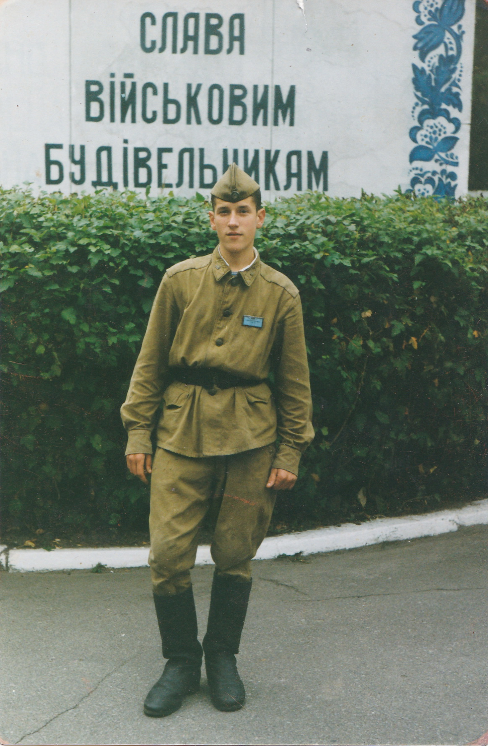

Севастьянов Анатолій Васильович - учасник АТО молодший сержант.
Військова частина – В 0095, 1 механізована батарея, 1 механізованого батальйону, який входить до сил та засобів сектора «Б», м. Мар’їнка, Донецька область.

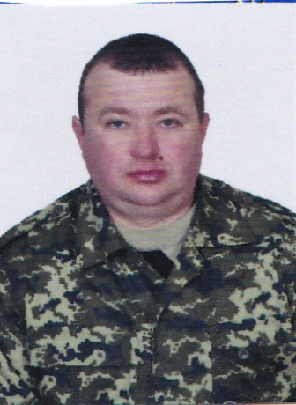
Маринін Дмитро Васильович – учасник АТО, старший сержант. 703-й інженерний Вінницький полк. Донецька область, м.Маріуполь.

5. Виступ військовослужбовця - учасника бойових дій на сході України

6. Читання віршів дітьми

Ми не злякаємось! Гордо і сміло
Стяг піднесемо за правеє діло,
Стяг боротьби за свободу народу,
Щоб панували скрізь воля та згода!

Серед хлібів волошки сині
Зачарували нам серця.
Мабуть, тому, що Україні
Ці кольори так до лиця.

Серед хлібів волошки сині,
Добра і миру кольори.
Тільки у нас у Україні
Такі чудові прапори.
Д ва кольори, дві половинки.
І у Дніпра два береги.
Та не розділять Україну
На Схід и Захід вороги.

Одна сім`я, одна родина:
Карпати, Південь і Донбас.
Одна - єдина Україна
Назавжди об`єднала нас.

Круточола наша доля,
Не вода в ній – кров тече.
Козаку найперше – воля!
Козаку найперше – честь!
А прийшла лиха година –
Впав козак наш у траві,
Щоб іскрилась Україна
На гетьманській булаві.

6. Виконання практичного завдання "Обійми Україну теплом своїх долонь"
- А зараз кожен учень отримає кольорову долоньку та стікер у вигляді серця, на якому слід написати за що ви любите нашу країну і ми все це розмістимо навколо ось такого схематичного зображення території України (тобто карти), щоб наша Батьківщина була захищена любов’ю, теплом наших долонь. Цю карту ми повісимо у класі й будемо завжди пам’ятати, що ми є громадяни своєї милої України. Ми її сини і доньки, а тому ми все робитимемо для того, щоб Вітчизна наша процвітала, була могутньою державою. А ви , діти, будете старанно вчитись на благо своєї Вітчизни.

7. Стрічка єднання «Якою я бачу свою Україну в майбутньому»

Під аудіо запис пісні «Мова єднання»
діти утворюють ланцюжок з синьо-жовтих стрічок
і озвучують, якою вони бачать Україну через кілька років.

- Мати Україно! Берегине долі народної! Це ти в часи лихоліть підносила дух дітей своїх, сповнюючи їх гордістю і повагою. Це твої згорьовані очі йшли за нами всіма великотрудними дорогами, не давали забути, хто ми є, чиї ми діти.

Молитва за Україну «Боже великий, єдиний…»

Вчитель. Ми - мирний народ, але ми готові платити й платимо – потом та кров’ю - за право жити під цим прапором, під цим небом і серед цих полів.
Синьо-жовтий прапор став символом гідного й мирного життя, до якого українські Збройні Сили повертають Донбас, звільняючи його від терористів.
Державний прапор знову гордо майорить над Слов’янськом і Краматорськом, Лисичанськом і Сєверодонецьком, Артемівськом та Костянтинівкою. Миру чекають катовані бойовиками жителі Донецька та Луганська. І обов’язково дочекаються!

Живи, Україно, живи для краси,
Для сили, для правди, для волі!..
Шуми, Україно, як рідні ліси,
Як вітер в широкому полі.

До суду тебе не скують ланцюги,
І руки не скрутять ворожі:
Стоять твої вірні сини навкруги
З шаблями в руках на сторожі.

Стоять, присягають тобі на шаблях
І жити, і вмерти з тобою,
І прапори рідні в кривавих боях
Ніколи не вкрити ганьбою!

Усі мої сили, наснагу високу,
Життя все віддам до останнього кроку,
Аби ти щаслива була, Україно,
Судьба моя дивна, чудова, єдина!

ІV. Підбиття підсумків.
- Чи сподобався вам урок позакласного читання ?
- Що ви винесли для себе з цього уроку ?
Вчитель. Україна багатонаціональна, багатомовна, але єдина. Пам’ятаймо це, не забуваймо і цінуймо нашу Батьківщину! Боже, Україну храни, дай нам безмежного терпіння й одностайності, злагоди, взаєморозуміння.
Збережімо ж віру та силу духу! Вони потрібні нам для перемоги.

